Đề toán chọn lọc
Bài 1 : Lan nói một số có 4 chữ số bất kì sẽ bằng 1/5 số viết theo thứ tự ngược lại. Đố bạn biết Lan nói đúng hay sai ?
Bài 2 : Bác Phong có một mảnh đất hình chữ nhật, chiều rộng mảnh đất dài 8 m. Bác ngăn mảnh đó thành hai phần, một phần để làm nhà, phần còn lại để làm vườn. Diện tích phần đất làm nhà bằng 1/2 diện tích mảnh đất còn chu vi phần đất làm nhà bằng 2/3 chu vi mảnh đất. Tính diện tích mảnh đất của bác.
Bài 3 : Cho một phép chia hai số tự nhiên có dư. Tổng các số : số bị chia, số chia, số thương và số dư là 769. Số thương là 15 và số dư là số dư lớn nhất có thể có trong phép chia đó. Hãy tìm số bị chia và số chia trong phép chia.
Bài 4 : Số táo của An, Bình và Chi là như nhau. An cho đi 17 quả, Bình cho đi 19 quả thì lúc này số táo của Chi gấp 5 lần tổng số táo còn lại của An và Bình. Hỏi lúc đầu mỗi bạn có bao nhiêu quả táo ?
Bài 5 : Con số nào trong các số 2, 3, 4, 5 cần thay vào dấu chấm hỏi (?) để hợp lôgic ?
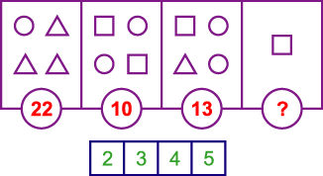

ÔN TẬP
Bài 1 : Nếu đếm các chữ số ghi tất cả các ngày trong năm 2004 trên tờ lịch treo tường thì sẽ được kết quả là bao nhiêu ?
Bài 2 : Cho :
Hãy so sánh S và 1/2.

Bài 3 : Cho một số tự nhiên, nếu viết thêm một chữ số vào bên phải số đó ta được số mới hơn số đã cho đúng 2004 đơn vị. Tìm số đã cho và chữ số viết thêm.
Bài 4 : Một tờ giấy hình vuông có diện tích là 72 cm² thì đường chéo của tờ giấy đó dài bao nhiêu ?
Bài 5 : Trong đợt trồng cây đầu năm, lớp 5A cử một số bạn đi trồng cây và trồng được 180 cây, mỗi học sinh trồng được 8 hoặc 9 cây. Tính số học sinh tham gia trồng cây, biết số học sinh tham gia là một số chia hết cho 3.
GỢI Ý CÁCH GIẢI
Bài giải 1 :
Năm 2004 là năm nhuận có 366 ngày.
Một năm có 12 tháng, mỗi tháng có 9 ngày từ mùng 1 đến mùng 9 là những ngày được viết bằng các số có 1 chữ số. Như vậy số ngày được viết bằng số có 1 chữ số là : 9 x 12 = 108 (ngày).
Số ngày còn lại trong năm được viết bằng số có 2 chữ số là : 366 - 108 = 258 (ngày).
Vậy đếm các chữ số ghi tất cả các ngày của năm 2004 trên tờ lịch thì ta được :
1 x 108 + 2 x 258 = 624 (chữ số).
Bài giải 2:
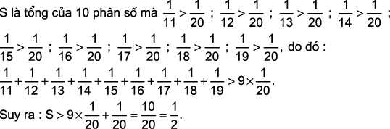Bài giải 3:
Cách 1 : Khi viết thêm một chữ số nào đó vào bên phải một số tự nhiên đã cho ta được số mới bằng 10 lần số tự nhiên đó cộng thêm chính chữ số viết thêm. Gọi chữ số viết thêm là a, ta có sơ đồ :
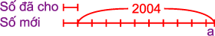

9 lần số đã cho là : 2004 - a.
Số đã cho là : (2004 - a) : 9.
Vì số đã cho là số tự nhiên nên 2004 - a phải chia hết cho 9, số 2004 chia 9 dư 6 nên a chia cho 9 phải dư 6, mà a là chữ số nên a = 6. Số tự nhiên đã cho là (2004 - 6) : 9 = 222.
Cách 2 : Gọi số tự nhiên đã cho là A chữ số viết thêm là x thì số mới là .
Ta có - A = 2004
A x 10 + x - A = 2004 (phân tích số)
A x 10 - A + x = 2004
A x (10 - 1) + x = 2004 (một số nhân với một tổng)
A x 9 + x = 2004
Vì A x 9 chia hết cho 9 ; 2004 chia 9 dư 6 nên x chia cho 9 phải dư 6. Vì x là chữ số nên x = 6. Ta có :
A x 9 + 6 = 2004
A x 9 = 2004 - 6
A x 9 = 1998
A = 1998 : 9
A = 222.
Vậy số tự nhiên đã cho là 222 ; chữ số viết thêm là 6.
Bài giải 4: Gọi tờ giấy hình vuông là ABCD. Nối hai đường chéo AC và BD cắt nhau tại O (hình vẽ).
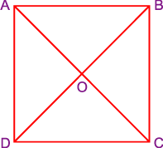

Hình vuông được chia thành 4 tam giác vuông nhỏ có diện tích bằng nhau.
Diện tích tam giác AOB là : 72 : 4 = 18 (cm²).
Vì diện tích tam giác AOB bằng (OA x OB) : 2, do đó (OA x OB) : 2 = 18 (cm²). Suy ra OA x OB = 36 (cm²).
Vì OA = OB mà 36 = 6 x 6 nên OA = 6 (cm).
Vì AC = 2 x OA nên độ dài đường chéo của tờ giấy đó là : 6 x 2 = 12 (cm).
Bài giải 5: Nếu mỗi bạn trồng 9 cây thì số người tham gia sẽ ít nhất và chính là : 180 : 9 = 20 (người).
Vì 180 : 8 = 22 (dư 4) nên số người tham gia nhiều nhất là 22 người và khi đó có 4 người trồng 9 cây, còn lại mỗi người trồng 8 cây.
Theo đầu bài số người tham gia là một số chia hết cho 3 nên có 21 bạn tham gia.
----------------------------------
HẾT

